Reuse, repair, refuse, reduce, recycle!
Pandemie trifft Umweltschutz

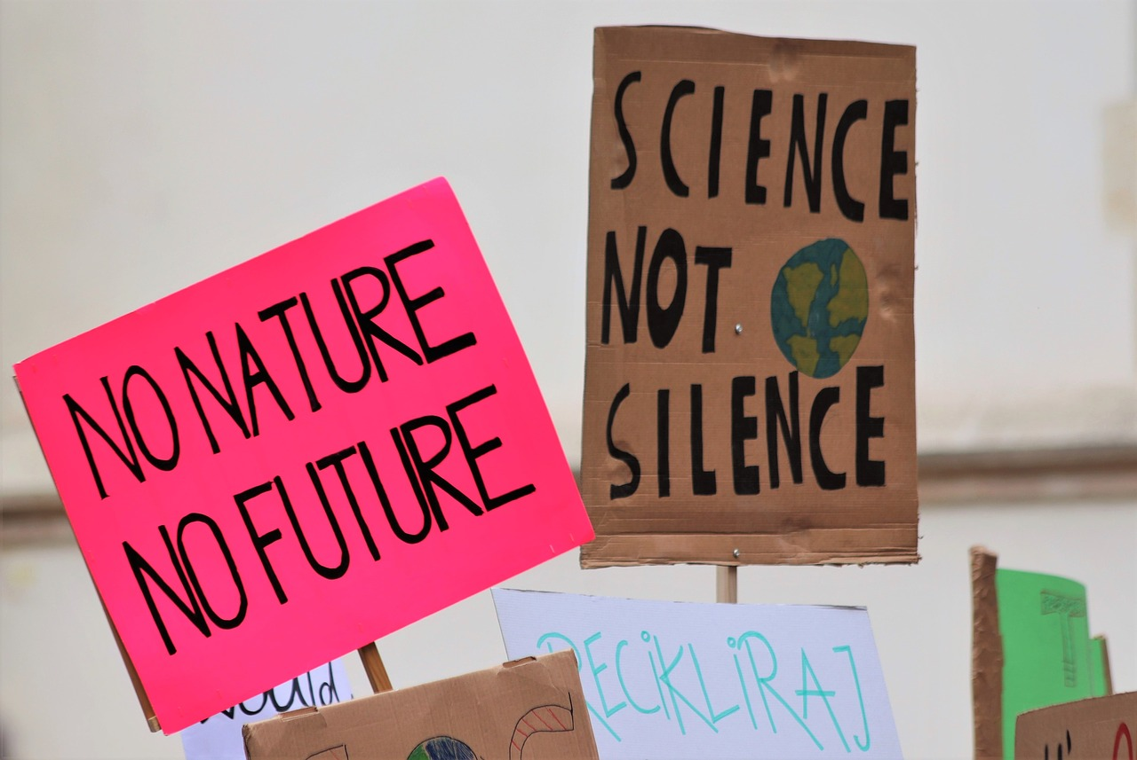

Schulen öffnen für Umweltthemen – und das in Zeiten der Pandemie. Bei der Aktion #freiburgprotectstheplanet werden Kleinprojekte zwischen Schulen, Bürger*innen und Expert*innen in und um Freiburg rund um die Themen Abfall und Energie initiiert. Im Gespräch mit Prof. Dr. Katja Maaß, Direktorin des Internationalen Zentrums für MINT-Bildung.
UNIversalis: Frau Maaß, von wem wurde #freiburgprotectstheplanet ins Leben gerufen?
Katja Maaß: Die Aktion läuft im Rahmen des internationalen EU-Projekts MOST (Meaningful open schooling connects schools to communities), in dem innovative Projekte zum Umweltschutz initiiert werden. In diesem Jahr geht es dabei konkret um Abfallreduktion bzw. -vermeidung, im Jahr 2022 wird das Thema Energie im Fokus stehen. MOST wird von uns, dem International Centre for STEM Education (ICSE, internationales Zentrum für MINT-Bildung an der Pädagogischen Hochschule Freiburg), koordiniert; vor Ort sind noch die Stadt Freiburg sowie die Walther-Rathenau-Gewerbeschule Projektpartnerinnen.
Es klingt herausfordernd, ein solches Projekt während einer weltweiten Pandemie zu starten.
Wir haben uns bewusst dafür entschieden, die Aktion trotz oder gerade wegen der Pandemie zum jetzigen Zeitpunkt zu initiieren. Medizinische Masken am Straßenrand und Mittagessen to go aus der Plastikbox sind überall präsent und Umweltschutz ist dadurch wichtiger denn je - gleichzeitig sind wir aber alle von Social Distancing und Kontaktbeschränkungen betroffen. MOST kann hier eine tolle Gelegenheit sein, mit anderen in Kontakt zu kommen, sich zu vernetzen und gleichzeitig etwas gegen akute Umweltprobleme zu unternehmen.
Wie können wir uns die Projekte konkret vorstellen?
Bei #freiburgprotectstheplanet können sowohl Familien als auch Lehrer*innen mit Schulklassen teilnehmen. Wichtig ist, dass sich dabei sowohl die Familien als auch die Klassen jeweils noch mit anderen Akteur*innen zusammenschließen – das können zum einen Expert*innen aus dem Bereich Umweltschutz, zum anderen aber auch einfach interessierte Bürger*innen sein. Nur wenn Menschen aus möglichst vielen verschiedenen Bevölkerungsgruppen gemeinsam innerhalb der Projekte arbeiten, kann auch das Ziel erreicht werden, dass die Lösungen bzw. Empfehlungen, die aus den Projekten resultieren, anschließend von einer breiten Masse der Bevölkerung mitgetragen werden.
Der Mehrwehrt von MOST ist demzufolge der interdisziplinäre und multiperspektivische Ansatz?
Genau. Innovative und spannende Projekte im Bereich Umweltschutz gibt es viele. Das Besondere an MOST ist aber, dass so viele unterschiedliche Menschen zusammenkommen und ihre Expertise, Erfahrungen und Ideen einfließen lassen. Wichtig ist uns, dass der Austausch partizipatorisch und gleichberechtigt geschieht: der ganze Prozess, bei der Themenfindung angefangen, geschieht gemeinsam, was natürlich auch extremes Begeisterungs- und Motivationspotential hat.
Wie geht es nach der Themenfindung weiter?
Nachdem sich die Familie oder die Lehrkraft mit anderen Expert*innen vernetzt hat, wenn also sozusagen die Projektgruppe zusammengefunden und sich gemeinsam überlegt hat, an welchem Thema sie arbeiten möchte, startet das sogenannte SCP (school-community-project). Die Gruppe überlegt sich innerhalb ihres Arbeitsthemas verschiedene Handlungsalternativen, probiert diese selbst aus, stellt Vergleiche an und erarbeitet anschließend Lösungsansätze und Empfehlungen, die zum Schluss verbreitet werden, um die Projektergebnisse in der Gesellschaft zu implementieren.
Die Implementierung der Handlungsempfehlungen ist also das eigentliche Ziel der Aktion.
Richtig, die Projekte sollen kein Selbstzweck sein! Wir wollen möglichst viele Menschen aus möglichst unterschiedlichen Bevölkerungsgruppen zu ähnlichen Aktionen inspirieren um ein nachhaltiges und dauerhaftes Um- und Neudenken der Bevölkerung in Bezug auf Umweltschutz zu erreichen.
Können Sie uns ein Beispiel skizzieren?
Die Reduzierung von Plastikmüll ist ja beispielsweise nach wie vor ein zentrales Thema. Festes Shampoo statt Plastikspender, Stoffbeutel statt Plastiktüte, FreiburgCup statt Wegwerfbecher, Lebensmittel lose und unverpackt einkaufen – es gibt endlose Möglichkeiten für Groß und Klein, aktiv den eigenen Plastikverbrauch zu reduzieren und anderen auch mitzuteilen, was sich gut umsetzen lässt und was schwieriger ist.
Da entstehen mit Sicherheit auch viele Anwendungen für naturwissenschaftliche Themen.
Ja, ständig und ganz nebenbei! Allein beim Thema Coffee-to-go-Becher verstecken sich so viele MINT-Fächer. Wie viel kostet eigentlich so ein Becher in der Herstellung, woraus besteht er, wie viele solcher Becher landen pro Jahr in unseren Meeren? Welche ökologische Bedeutung hat das? Mathematische Modellierung, chemische und physikalische Prozesse beim Recycling, die Bedeutung von Biodiversität – das alles sind lehrplanrelevante Themengebiete.
Die Vernetzung der school-community-projects untereinander kann da sicherlich auch sinnstiftend sein.
Umweltschutz und MINT-Bildung leben von Vielfalt! Wie man an der vermeintlich simplen Frage nach einem Wegwerf- oder Mehrwegbecher merkt, treffen beim Thema Umweltschutz so viele verschiedene Disziplinen aufeinander. Und natürlich gehen auch die Interessen auseinander. Während die einen einfach nur Müll vermeiden wollen, stehen zum Beispiel die Anbieter*innen von Kaffee auch vor Fragen der Wirtschaftlichkeit und der Kundengewinnung. Es ist also nicht immer leicht, Lösungen zu finden. Daher ist es zum einen wertvoll, wenn sich SCPs mit ähnlichen Themen (auch international) untereinander vernetzen – aber auch, wenn innerhalb eines SCPs wie bereits erwähnt unterschiedliche Sichtweisen und Expertisen einfließen.
Das muss gegenwärtig vermutlich alles online stattfinden.
Ja, die Treffen können über Online-Konferenztools stattfinden, was natürlich den großen Vorteil hat, dass auch Akteur*innen angefragt werden können, die sonst aufgrund räumlicher Distanz nicht teilnehmen könnten. Und die Ergebnisse der Projekte können und sollen beispielsweise über Social Media verbreitet werden. Erfahrungemäß lassen sich Schüler*innen davon auch schnell begeistern und bringen ganz eigene, kreative und innovative Strategien mit.
Das klingt so, als ließen sich Kinder und Jugendliche schnell für #freiburgprotectstheplanet begeistern.
Die Arbeit auf Augenhöhe mit Expert*innen und das Einbringen eigener Ideen sind für die Schüler*innen essentiell. Und praxisrelevante und alltagsbezogene Themen, die generell bei unserer Arbeit bei ICSE zentral sind, motivieren enorm. Die im Auftrag des Umweltbundesamtes und vom Institut für ökologische Wirtschaftsforschung (IÖW) durchgeführte Studie „MINT the gap“ hat beispielsweise gezeigt, dass das Thema Umweltschutz bestens dazu dienen kann, das Interesse junger Menschen an MINT-Berufen zu wecken. Und das ist als Internationales Zentrum für MINT-Bildung natürlich immer unsere übergeordnete Mission: Wir wollen Kinder und Jugendliche für MINT-Fächer begeistern!
Mehr Infos und Anmeldung: https://icse.ph-freiburg.de/freiburgprotectstheplanet/

